关于IC卡式交通行政执法证件年审的说明

- 证件年审概括说明
新的执法证件统一采用类似身份证的IC卡，无法在证件表面重新印刷年审信息，所以年审信息统一都写入IC卡芯片内部；操作步骤：
- 在电脑上安装证件读写机具，
- 在执法人员及证件管理系统中录入证件年审数据，
- 将证件读写机具连接到电脑，通过执法人员及证件管理系统将年审数据写入证件IC卡内部芯片。
以下做详细说明：
- 安装证件读写机具
安装读写机具驱动程序前，请不要将机具连接到电脑。下图是机具照片
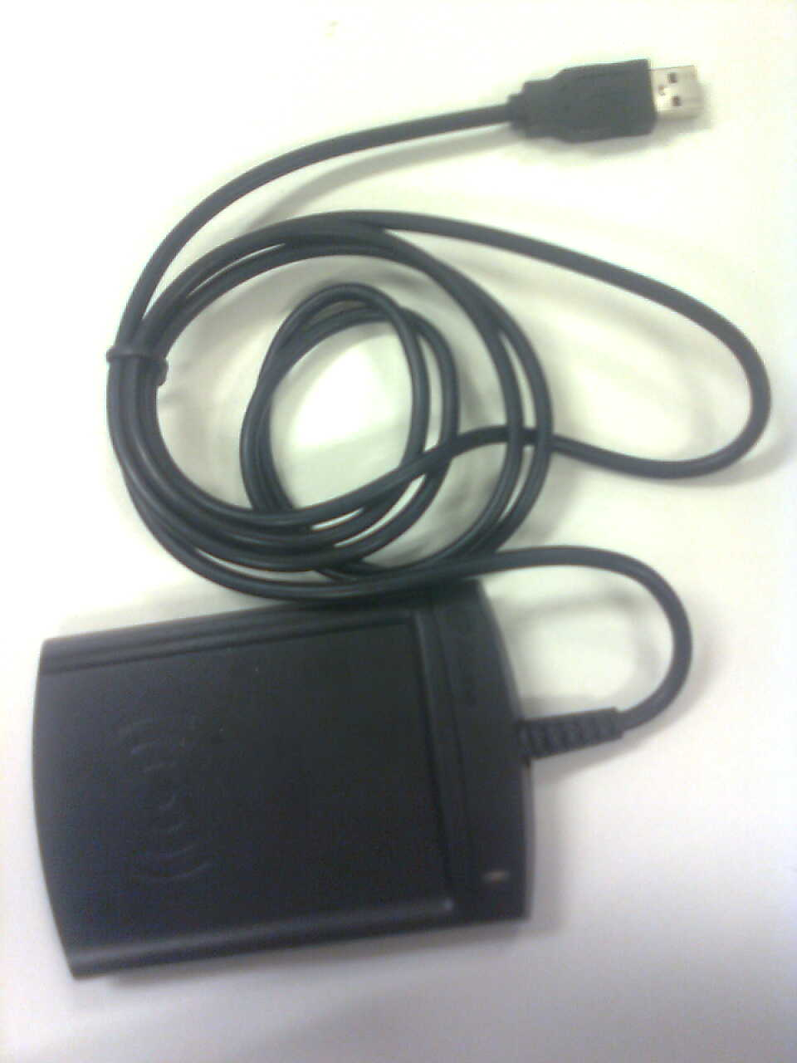
- 登陆执法人员及证件系统后，在帮助页面下，下载CardDriver.rar，并在本地解压后，安装驱动carddriver.exe，安装到本机中，安装前，不要把读卡机具连接到计算机；驱动程序安装完毕后，再连读卡机具。
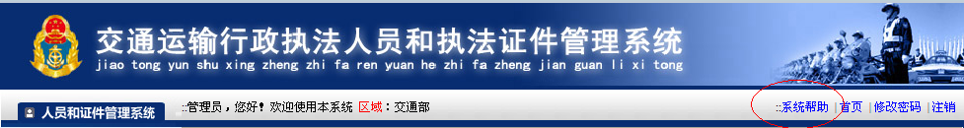
- 调整IE设置。打开IE浏览器，依次点击“工具—Internet选项—安全—受信任的站点—站点(S)…”输入交通运输行政执法人员和执法证件管理系统对应链接，添加并应用确定。
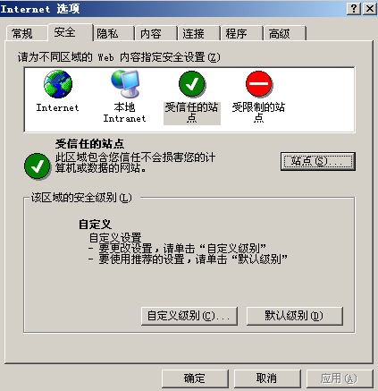
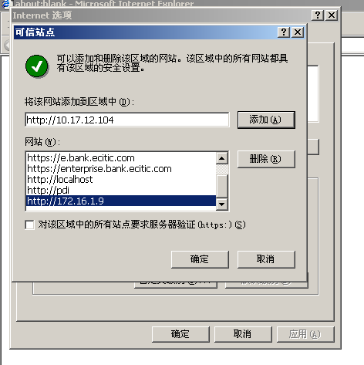
注意去掉如上图中“对该区域中的所有站点要求服务器验证（https:）”前面的复选框。
- 安装控件：
- 点击左边的功能：点击证件读卡操作功能，如验证证件信息或修改证件信息。弹出提示信息，提示安装控件；
注：如在未安装安全控件时，点击验证证件信息或修改证件信息时，没有显示安装控件的提示。可以在IE浏览器中，点击“工具—Internet选项—安全—自定义级别”，重置自定义设置为“安全级—中”点击【重置】，弹出提示窗口，点击【是】，确定自定义级别，应用安全设置并确定。
- 单击“安装ActiveX控件”：
- 安装控件完毕，跳转到首页。继续点击验证证件信息或修改证件信息，弹出窗口：
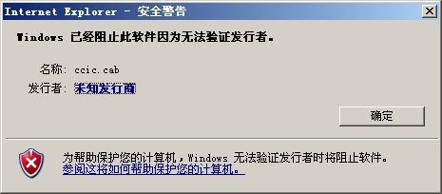
由于各个浏览器的设置不完全相同，所以也可能弹出窗口：
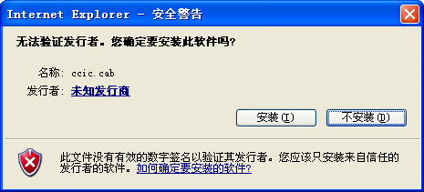
弹出这个窗口，则直接进入第8步骤，点击安装。
- 点击“未知发行商”，进入数字签名详细信息消息框：
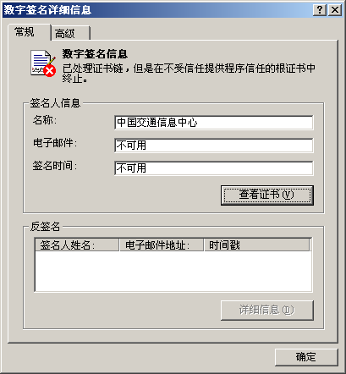
- 点击【查看证书】按钮：
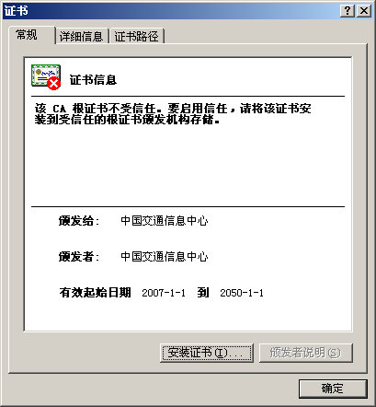
- 点击【安装证书】，进入证书安装向导，连续点击【下一步】，完成向导的安装，如下图显示：
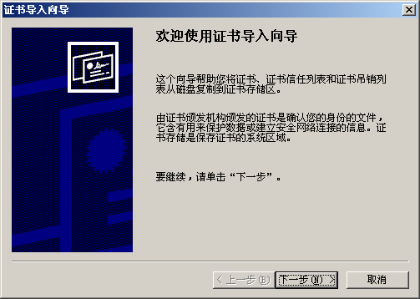
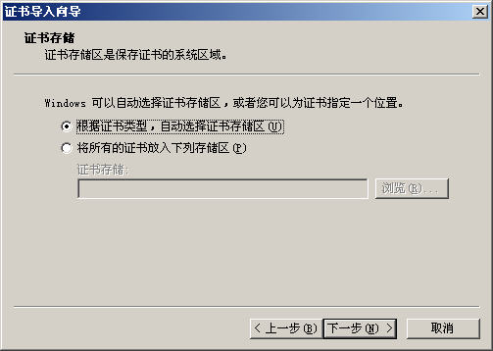
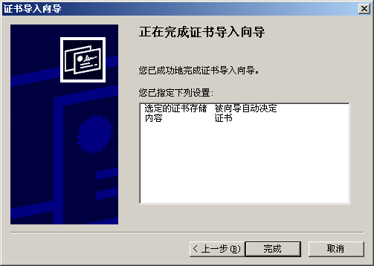
- 弹出安全警告提示框，点击【是】，证书导入成功：
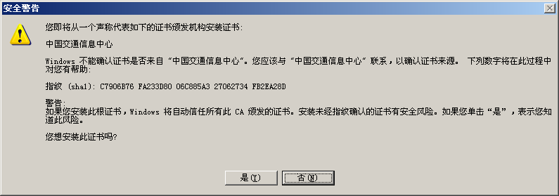
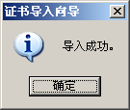
- 再次点击验证证件信息或修改证件信息，弹出窗口：
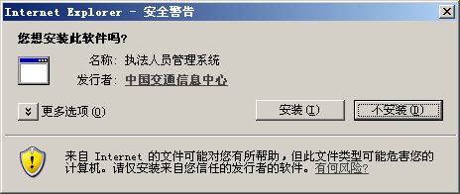
- 点击安装，成功安装此证书。在IE浏览器中，点击“工具—Internet选项—内容—证书—受信任的根证书颁发机构”，可以查看到以成功安装颁发者为“中国交通信息中心”的证书：
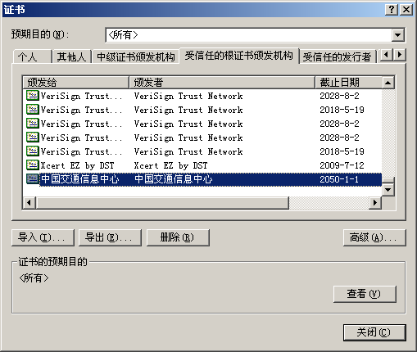
- 系统会弹出提示没有与机具连接：
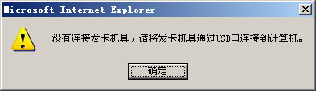
- 将机具的USB线与计算机的USB接口连接，即可应用相应功能与IC卡进行信息的交互。
至此，证件读写机具安装完毕，在以后的使用中，不用再重复安装，直接插在电脑上即可使用。

- 执法人员及证件系统中年审操作步骤
1、登陆执法人员及证件管理系统，点击左侧目录树中 人员管理——执法人员管理菜单，出现如下界面，再点击查看：
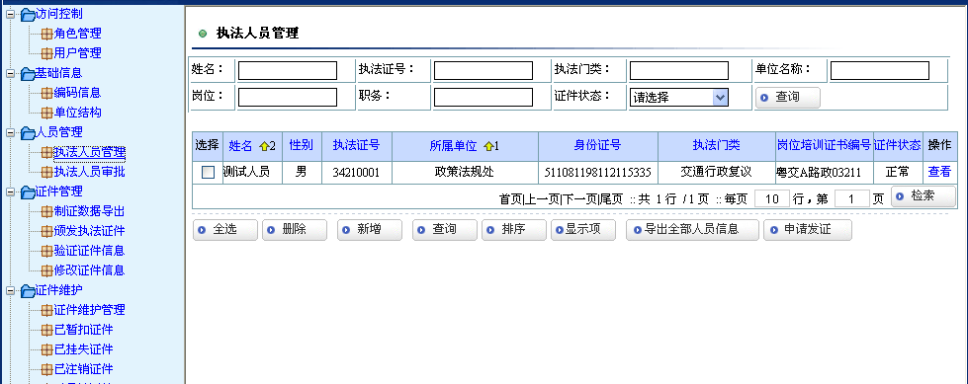
2、在执法人员信息——查看页面 中 点击“年审信息”按钮。
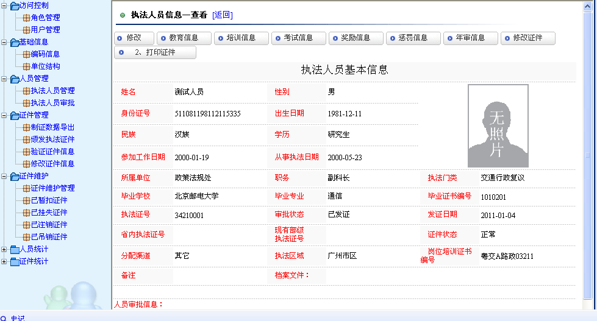
3、在执法人员年审信息页面中点击“新增”按钮
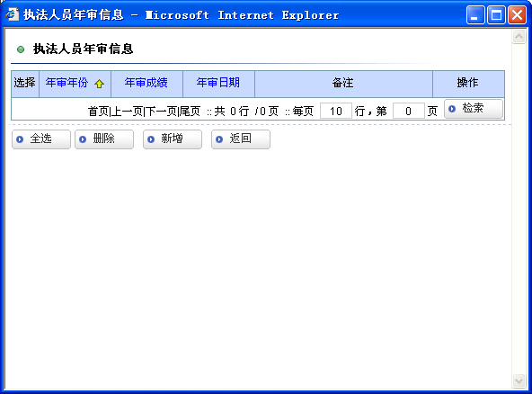
4、开始录入人员的年审信息，如下图：
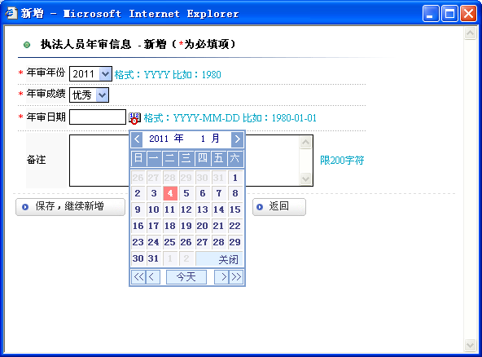
5、录入完毕后，点击“保存”按钮
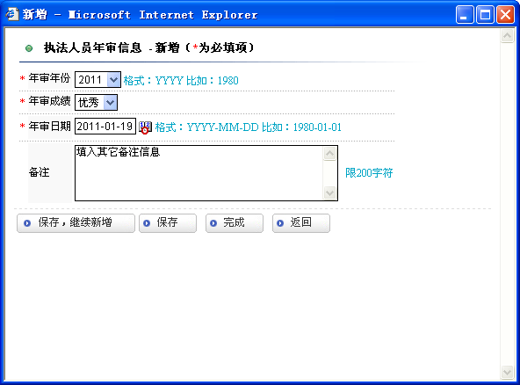
6、年审信息录入完毕后，关闭年审信息窗口。
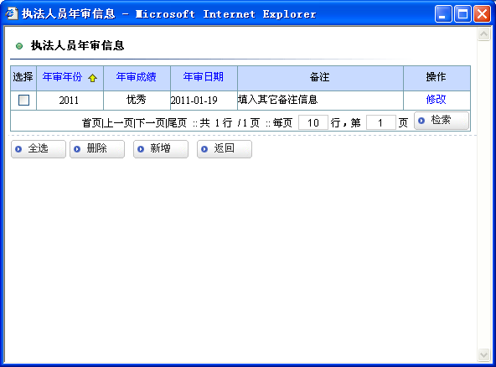
7、完成年审信息录入后，将证件读写机具连接到电脑，将对应的执法人员IC卡放在机具上面，在执法人员详细信息查看页面点击“修改证件”按钮
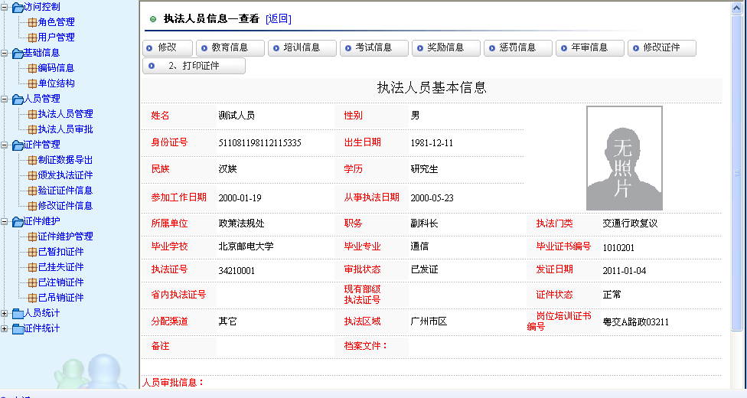
8、弹出提示窗口后，点击“是”，稍等20秒钟左右，读写机具将IC卡中的数据读取到页面。
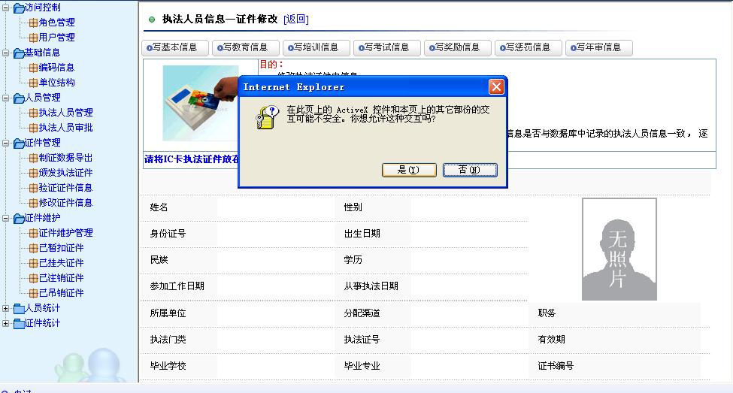
9、点击“写年审信息”按钮，弹出“确认重写年审信息”窗口，点击“确定”，看到读写机具上红灯闪烁，读写机具则正在将数据写入IC卡中，请稍等20秒钟。
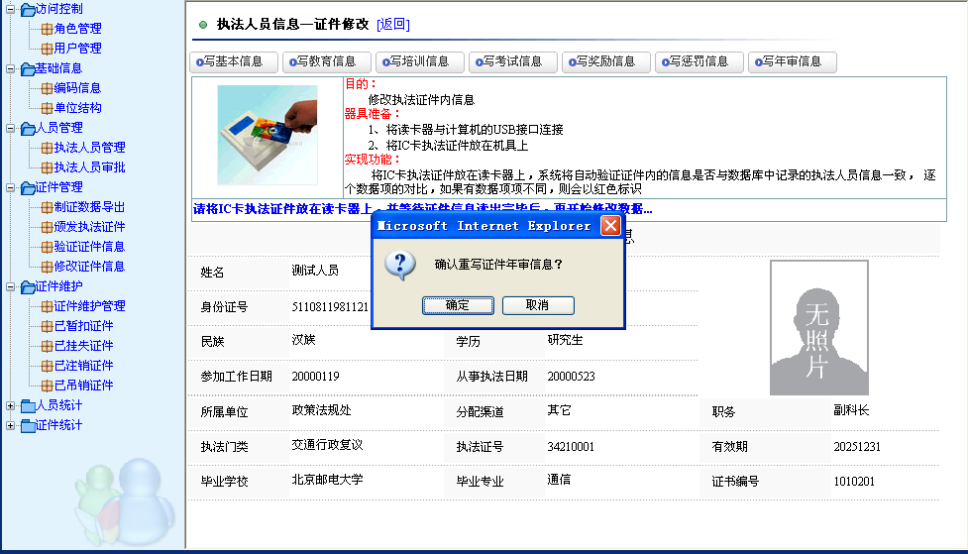
10、直至弹出“人员年审信息已经重写完成”窗口，点击确定，即完成年审信息的写入。
